EKO TRAFİK KONİSİ


TEKNİK ÖZELLİKLER

1. ANA GÖVDE

1.1 ŞEKİL, BOYUTLAR, AĞIRLIK ve RENK

Şekil: Şekildeki trafik konisi gövdesi, tabanı ve uyarıcı halkalarıyla bir bütün halindedir. Tepesinde kancalı el tutma yeri vardır, tabanı altıgendir, uyarıcı halkalar plastik şeridin içine gömülü ünlem işaretlerinden oluşmaktadır. Uyarıcı halkalar koninin yüzeyiyle paralel sıfır düzlemdedir. Tabanın köşe ve kenarları yuvarlatılmıştır. Yüzey düzgün ve pürüzsüzdür. Koni üst üste istiflemeye uygundur.

Boyutlar: Koni gövdesinin boyutları ve 2 koni birbiri üzerine istiflendiğinde toplam yüksekliği için EK-2/2’ e bakınız.
Ağırlık: 820 gr ± %5 dir.
Renk: Koni gövdesinin rengi kırmızı, uyarıcı halkaların rengi ise beyazdır. UV katkılıdır.

1.2 FONKSİYONEL ÖZELLİKLER

- Koni gövdesinin tepe kısmında taşımayı kolaylaştırıcı, zincir ve uyarıcı şerit takmayı sağlayan kanca şeklinde el tutma yeri vardır. El tutma yeri koni gövdesiyle bir bütündür.

1.3 MALZEME ÖZELLİKLERİ

Koni gövdesinin malzeme tipi aşağıda belirtilen özelliklerdeki PPC malzemedir.

MALZEME ÖZELLİKLERİ | TEST METODU | BİRİM | DEĞER
Yoğunluk | ISO 1183 | g/cm³ | 0.905
Çekme gerilimi (yield) | ISO 527-1, -2 | Mpa | 20
Çekme modülü | ISO 527-1, -2 | Mpa | 1100
Çentikli charpy darbe dayanımı | ISO 179 | (+23°C , Tip 1, Edgewise, A çentik) kJ/m² | 66
Çentikli charpy darbe dayanımı | ISO 179 | (-20°C , Tip 1, Edgewise, A çentik) kJ/m² | 7
Ball indentation sertliği (H 358/30) | ISO 2039-1 | R-scale | 46

Malzemeler -20°C ile +60°C arasında doğal hava şartlarına dayanıklıdır.

1.4 ÜRETİM YÖNTEMİ
Koni ve uyarıcı halkalar plastik enjeksiyon prensibiyle üretilmektedir.
Uyarıcı halkalar plastik enjeksiyonda kalıp üzerine konularak baskı yapılır ve yüzeyler sıfır düzlemdedir.

1.5 AMBALAJLAMA
Ürünler isteğe bağlı adetlerde ambalajlanarak sevk edilir.

EK-1/2

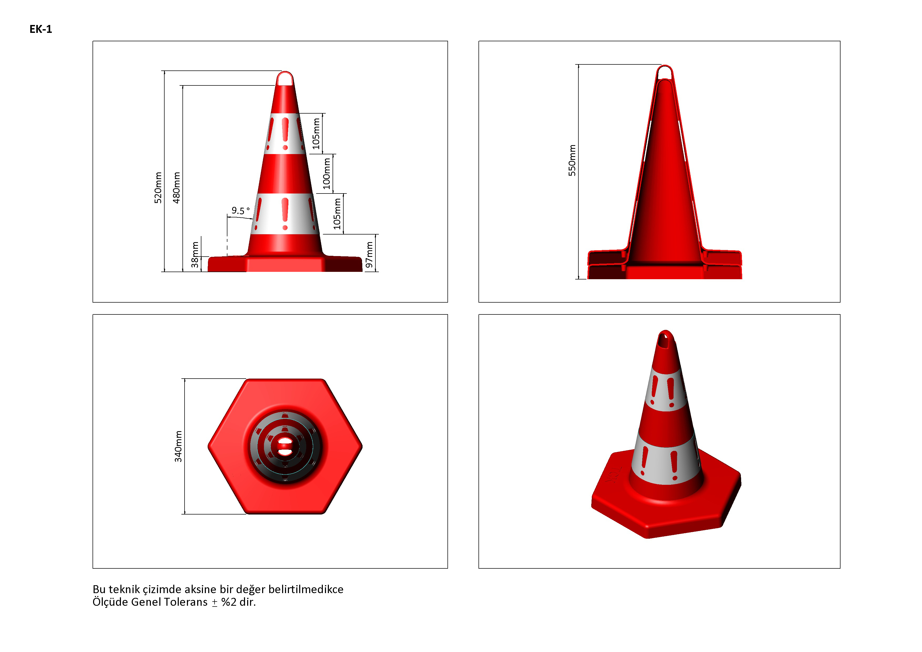

EK-2/2

